**j0361592**

**SOLEMBIO**

**Jardin de Cocagne d’Orléans**

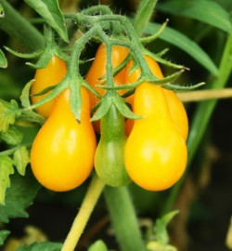**Tomate Poire**

**CARACTERISTIQUES :**

La Tomate Poire jaune est une délicieuse petite tomate originale. Chaire juteuse et parfumée.

**PLANTATION :**

Se cultive bien en pot (les variétés à petits fruits sont préférables), de plus de 20 cm de profondeur, substrat maintenu humide et fertilisant biologique pour tomates ajouté régulièrement. Arrosage moyen.

**RECOLTE :**

Juillet à septembre